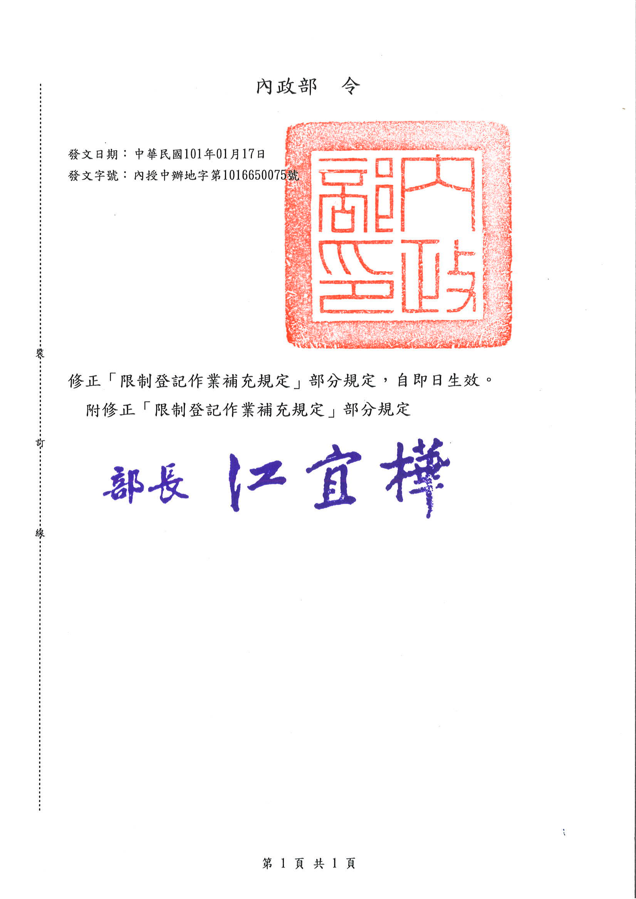
限制登記作業補充規定部分規定修正規定
七、法院或行政執行分署囑託就未登記建物共有部分之應有部分辦理勘測及查封登記時，因其共有部分之產權無從查悉，應將無從辦理之事由函復法院或行政執行分署。
八、法院或行政執行分署囑託就宗地之部分面積或特定位置為查封登記時，應函知法院或行政執行分署先辦理分割登記後，始得為之。
九、法院或行政執行分署囑託就公同共有人之一之公同共有權利為查封登記，應予受理。
十、法院或行政執行分署囑託就登記簿加註之拍定人權利予以查封，登記機關應予受理。但不得再就原登記名義人為債務人受囑託辦理查封登記。
十七、不動產經法院或行政執行分署囑託辦理查封、假扣押、假處分登記後，可再為破產登記。
不動產經法院或行政執行分署囑託辦理限制登記後，同一法院或行政執行分署之檢察官或行政執行官再囑託為禁止處分登記，應予受理。
十九、持憑法院確定判決，就已辦理假處分登記之土地，申請移轉、設定或塗銷登記之權利人為原假處分登記之債權人或其指定之第三人時，依土地登記規則第一百四十一條規定應予受理。但在假處分登記塗銷前，登記機關不得受理其權利移轉、設定、內容變更或合併登記。
二十一、不動產經法院或行政執行分署拍賣，囑託登記機關辦理塗銷查封登記時，如有預告登記、經稅捐稽徵機關囑託或依國軍老舊眷村改建條例所為之禁止處分登記，應同時辦理塗銷，並於登記完畢後通知原預告登記請求權人或原囑託機關。
二十五、法院或行政執行分署囑託查封、假扣押、假處分或檢察官、稅捐稽徵機關函囑禁止處分信託財產，登記機關應於登記完畢後，將執行標的已辦理信託登記情形通知法院、行政執行分署、檢察官或稅捐稽徵機關。

限制登記作業補充規定部分規定修正規定對照表
修 正 規 定 | 現 行 規 定 | 說 明
七、法院或行政執行分署囑託就未登記建物共有部分之應有部分辦理勘測及查封登記時，因其共有部分之產權無從查悉，應將無從辦理之事由函復法院或行政執行分署。 | 七、法院囑託就未登記建物共同使用部分之應有部分辦理勘測及查封登記時，因其共同使用部分之產權無從查悉，應將無從辦理之事由函復法院。 | 一、配合民法第七百九十九條用語，修正「共同使用部分」為「共有部分」。  二、按公法上金錢給付義務案件業於九十年一月一日由法院執行改由行政執行處執行，又行政執行處因法務部組織改造自一百零一年一月一日起改制為行政執行分署，爰配合修正部分文字。
八、法院或行政執行分署囑託就宗地之部分面積或特定位置為查封登記時，應函知法院或行政執行分署先辦理分割登記後，始得為之。 | 八、法院囑託就宗地之部分面積或特定位置為查封登記時，應函知法院先辦理分割登記後，始得為之。 | 修正理由同第七點說明二。
九、法院或行政執行分署囑託就公同共有人之一之公同共有權利為查封登記，應予受理。 | 九、法院囑託就公同共有人之一之公同共有權利為查封登記，應予受理。 | 修正理由同第七點說明二。
十、法院或行政執行分署囑託就登記簿加註之拍定人權利予以查封，登記機關應予受理。但不得再就原登記名義人為債務人受囑託辦理查封登記。 | 十、法院囑託就登記簿加註之拍定人權利予以查封，登記機關應予受理。但不得再就原登記名義人為債務人受囑託辦理查封登記。 | 修正理由同第七點說明二。
十七、不動產經法院或行政執行分署囑託辦理查封、假扣押、假處分登記後，可再為破產登記。  不動產經法院或行政執行分署囑託辦理限制登記後，同一法院或行政執行分署之檢察官或行政執行官再囑託為禁止處分登記，應予受理。 | 十七、不動產經法院囑託辦理查封、假扣押、假處分登記後，可再為破產登記。  不動產經法院囑託辦理限制登記後，同一法院之檢察官再囑託為禁止處分登記，應予受理。 | 修正部分文字，理由同第七點說明二。
十九、持憑法院確定判決，就已辦理假處分登記之土地，申請移轉、設定或塗銷登記之權利人為原假處分登記之債權人或其指定之第三人時，依土地登記規則第一百四十一條規定應予受理。但在假處分登記塗銷前，登記機關不得受理其權利移轉、設定、內容變更或合併登記。 | 十九、持憑法院確定判決，就已辦理查封登記之土地，申請所有權移轉登記或抵押權設定登記之權利人為原查封登記之債權人或其指定之第三人時，依土地登記規則第一百四十一條第一項第二款規定應予受理。但在查封登記塗銷前，登記機關不得受理其權利移轉、設定、內容變更或合併登記。 | 一、查封及假扣押均需再經拍賣程序後，始有需為新登記之情形，故土地登記規則第一百四十一條(原第一百二十八條)於八十四年修正時，已刪除查封、假扣押，僅保留假處分之情形，並於九十年修正時增列塗銷登記之適用，爰修正部分文字。  二、另該規則第一百四十一條第二項明訂，有第一項第二款移轉等之情形者，應檢具法院民事執行處或行政執行分署核發查無其他債權人併案查封或調卷拍賣之證明書件，為資周延，爰刪除「第一項第二款」等字。
二十一、不動產經法院或行政執行分署拍賣，囑託登記機關辦理塗銷查封登記時，如有預告登記、經稅捐稽徵機關囑託或依國軍老舊眷村改建條例所為之禁止處分登記，應同時辦理塗銷，並於登記完畢後通知原預告登記請求權人或原囑託機關。 | 二十一、不動產經法院拍賣囑託登記機關辦理塗銷查封登記時，如有其他限制登記，應同時辦理塗銷，並於登記完畢後通知原囑託機關或原申請人。 | 一、修正部分文字，理由同第七點說明二。  二、查依土地登記規則第一百三十六條規定，限制登記包括預告登記、查封、假扣押、假處分或破產登記，及其他依法律所為禁止處分之登記。又前開其他法律如稅捐稽徵法、國軍老舊眷村改建條例、消費者債務清理條例、刑事訴訟法等是。  三、復查同規則第一百四十七條規定，查封、假扣押、假處分、破產登記或其他禁止處分之登記，應經原囑託登記機關或執行拍賣機關之囑託，始得辦理塗銷登記。是於執行機關為拍賣之執行時，除預告登記依土地法第七十九條之一第三項規定，對於因徵收、法院判決或強制執行而為新登記，無排除之效力；經稅捐稽徵機關囑託禁止處分登記，因稽徵機關已依強制執行法第三十四條之一聲明參與分配；依國軍老舊眷村改建條例第二十四條規定所為之禁止處分登記，因該條例規定僅限制接受政府輔助購宅之承購人處分不動產，並無限制因強制執行拍賣等執行程序及其買受人之資格（內政部九十九年八月九日內授中辦地字第０九九００四七五八０號函參照），地政機關得逕行塗銷該禁止處分登記外，其餘之限制登記仍應經原囑託登記機關或執行拍賣機關之囑託，始得辦理塗銷登記。為資明確，爰修正部分文字。
二十五、法院或行政執行分署囑託查封、假扣押、假處分或檢察官、稅捐稽徵機關函囑禁止處分信託財產，登記機關應於登記完畢後，將執行標的已辦理信託登記情形通知法院、行政執行分署、檢察官或稅捐稽徵機關。 |  | 一、本點新增。  二、參照內政部九十一年八月五日台內中地字第０九一００一一三九０號函釋，登記機關依法院、行政執行分署、檢察官或稅捐稽徵機關囑託辦畢查封、假扣押、假處分或禁止處分信託財產後，為求慎重，應將執行標的已辦理信託登記情形通知法院、行政執行分署、檢察官或稅捐稽徵機關，爰增訂本點規定。

